
НЕГОСУДАРСТВЕННОЕ ОБРАЗОВАТЕЛЬНОЕ ЧАСТНОЕ УЧРЕЖДЕНИЕ ВЫСШЕГО ОБРАЗОВАНИЯ «МОСКОВСКИЙ ФИНАНСОВО-ПРОМЫШЛЕННЫЙ УНИВЕРСИТЕТ “СИНЕРГИЯ”»

Факультет/Институт |  | Информационных технологий
 |  | (наименование факультета/ Института)
Направление/специальность |  | Информационные технологии и программирование
подготовки: |  | (код и наименование направления /специальности подготовки)
Форма обучения: |  | Очная
 |  | (очная, очно-заочная, заочная)

Отчет по практической работе № 4
на тему |  | «Анализ и обеспечение обработки исключительных ситуаций». Часть 2
 |  | (наименование темы)
по дисциплине |  |  |  | Тестирование информационных систем
 |  |  |  | (наименование дисциплины)

Обучающийся |  | Алимбеков Эрзат Данярович
 |  | (ФИО) |  | (подпись)
Группа |  | ДКИП-481

Преподаватель |  | Авдеенков В.А.
 |  | (ФИО) |  | (подпись)

Москва 2025 г.
Лабораторный практикум 4
Задание:
- Написать программу, которая по вводимым с клавиатуры значениям А, В и С вычисляла бы значение выражения acos(A)+sqrt(sin(π*B))/(tan(π*C)+1);
- Понять, какие значения А, В и С дают какие исключения;
- При помощи try – throw – catch (или аналогичных операторов обработки исключений на других языках) составить программу так, чтобы при исключении каждого вида выводилось соответствующее сообщение;
Код:
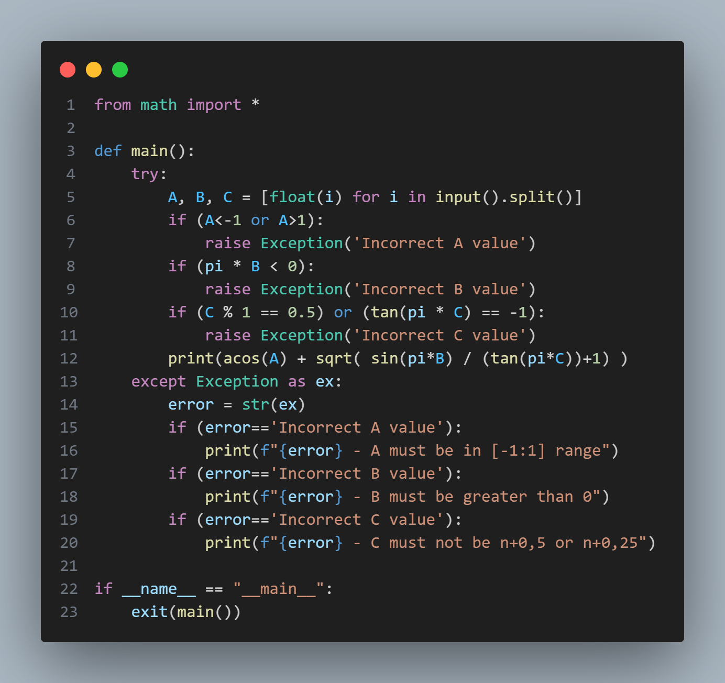
- Работа кода
Нет исключительных ситуаций:
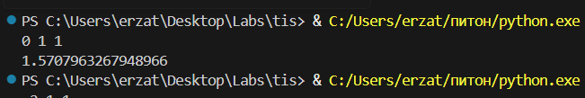
Исключение параметра A:
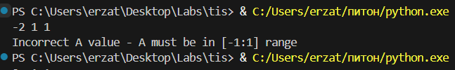
Исключение параметра B:
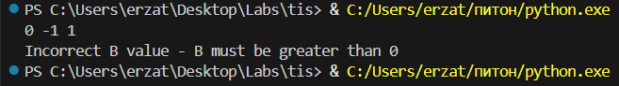
Исключение параметра C:
